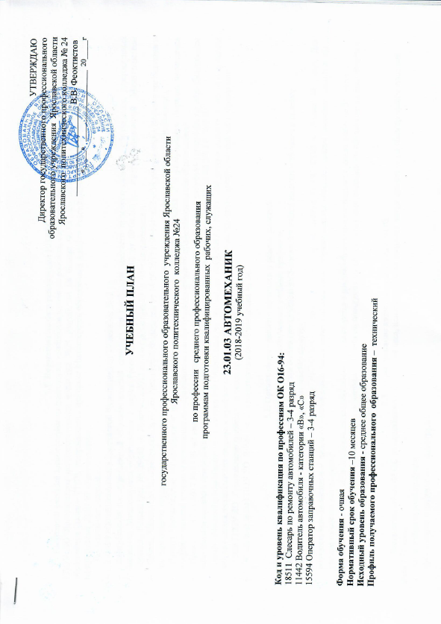

1.1. Нормативная база реализации ППКРС
Настоящий учебный план программы подготовки квалифицированных рабочих, служащих среднего профессионального образования ГПОУ ЯО Ярославского политехнического колледжа №24 разработан на основе ФГОС по профессии среднего профессионального образования (далее – СПО), утвержденного приказом Министерства образования и науки Российской Федерации №701 от 09.04.2015 года по профессии 23.01.03 «Автомеханик»;
Нормативные документы:
- 273-ФЗ «Об образовании в Российской Федерации» от 29 декабря 2012 г.;
- Федеральный государственный образовательный стандарт по профессии среднего профессионального образования, утвержденный приказом Министерства образования и науки Российской Федерации № 701 от 09.04.2015г., зарегистрированный Министерством юстиции России (рег. № 29498 от 20 августа 2013 г.) по профессии 23.01.03 «Автомеханик»;
- Приказ Министерства образования и науки Российской Федерации от 14.06.2013 г. №464 п.23 «Об утверждении Порядка организации и осуществления образовательной деятельности по образовательным программам среднего профессионального образования»;
- Приказ Министерства образования и науки Российской Федерации от 16.08.2013 г. №968 «Об утверждении Порядка проведения государственной итоговой аттестации по образовательным программам среднего профессионального образования»;
- Приказ от 17.11.2017 № 1138 «О внесении изменений в порядок проведения государственной итоговой аттестации по образовательным программам среднего профессионального образования, утвержденным приказом Минобрнауки РФ 16.08.2013 г. № 968;
- Приказ Министерства образования и науки РФ (Минобранауки России) от 18.04. 2013 г. №291 «Об утверждении Положения о практике обучающихся, осваивающих основные профессиональные образовательные программы среднего профессионального образования.
- Устав ГПОУ ЯО Ярославского политехнического колледжа № 24;
- Локальные акты ГПОУ ЯО Ярославского политехнического колледжа № 24.

1.2. Организация учебного процесса и режим занятий
- Начало учебных занятий - 1 сентября в соответствии с календарным учебным графиком
- Максимальный объем аудиторной учебной нагрузки составляет (в условиях 5-дневной учебной недели) – 36 часов в неделю;
- Продолжительность занятий – 1 академический час (45 минут);
- Учебная дисциплина «Физическая культура» реализуется в соответствии с требованиями ФГОС СПО в объеме 40 часов. Для обучающихся инвалидов и лиц с ограниченными возможностями здоровья устанавливается особый порядок освоения дисциплины с учетом их состояния здоровья;
- Учебная дисциплина «Безопасность жизнедеятельности» реализуется в рамках общепрофессионального цикла в объеме 36 часов.
- С целью контроля и оценки результатов подготовки и учета индивидуальных образовательных достижений обучающихся применяются: входной контроль, текущий контроль, итоговый контроль;.

1.3. Формирование вариативной части ОПОП
Часы, отведённые ФГОС на вариативную часть – 144 часа, использованы на введение новых дисциплин в общепрофессиональный цикл ( 72 часа):
- основы инженерной графики;
- эффективное поведение на рынке труда;
- 72 часа направлены на усиление профессиональной составляющей.

1.4. Порядок аттестации обучающихся
При освоении ППКРС СПО по профессии 23.01.03 «Автомеханик» в качестве форм промежуточной аттестации применяются:
- дифференцированные зачеты,
- экзамены,
- экзамены квалификационные.
Экзамены проводятся за счет времени, отведенного в учебном плане на промежуточную аттестацию, результаты экзамена оцениваются по пятибалльной системе.
Формы проведения промежуточной аттестации доводятся до сведения обучающихся в течение первых двух месяцев обучения в колледже.
Фонды оценочных средств, позволяющие оценить знания, умения и освоенные компетенции разрабатываются преподавателями и утверждаются директором. Для более качественной оценки результатов обучения привлекаются в качестве внешних экспертов работодатели.
Государственная итоговая аттестация (ГИА) проводится в виде выполнения выпускной квалификационной работы.
На ГИА отводится 1 неделя. ГИА включает в себя защиту выпускной квалификационной работы (выпускная практическая квалификационная работа и письменная экзаменационная работа). Обязательные требование — соответствие тематики выпускной квалификационной работы содержанию одного или нескольких профессиональных модулей; выпускная практическая квалификационная работа должна предусматривать сложность работы не ниже разряда по профессии рабочего, предусмотренного ФГОС.
К ГИА допускаются обучающиеся, не имеющие академической задолженности и в полном объеме выполнившие учебный план или индивидуальный учебный план по ППКРС 23.01.03 Автомеханик.
Для проведения государственной итоговой аттестации ежегодно разрабатывается программа государственной итоговой аттестации, которая утверждается директором колледжа. Программа ГИА, требования к выпускным квалификационным работам, а также критерии оценки знаний, доводятся до сведения обучающихся, не позднее, чем за 6 месяцев до начала ГИА.

2. Сводные данные по бюджету времени (в неделях).

Курсы | Обучение по дисциплинам и междисциплинарным курсам | Учебная практика | Производственная практика |  | Промежуточная аттестация | Государственная итоговая аттестация | Каникулы | Всего  (по курсам)
 |  |  | по профилю  профессии НПО или специальности СПО | преддипломная  (для СПО)
I курс | 20 | 8 | 11 |  | 1 | 1 | 2 | 43
Всего | 20 | 8 | 11 |  | 1 | 1 | 2 | 43

3.План учебного процесса (основная профессиональная образовательная программа) 23.01.03 Автомеханик
3.1 План учебного процесса

Индекс | Наименование циклов, дисциплин, профессиональных модулей, МДК, практик | формы промежуточной аттестации | Учебная нагрузка обучающихся (час.) |  |  |  |  | 1 сем | 2 сем
 |  |  | максимальная учебная нагрузка | самостоятельная работа | Обязательная аудиторная
 |  |  |  |  |  | в т. ч.
 |  |  |  |  | всего занятий | лекций, уроков | лабораторных и практических занятий | 17 нед. | 22 нед
ОП.00 | Общепрофессиональный цикл |  | 340 | 100 | 240 |  | 82 | 206 | 34
ОП.01 | Электротехника | ДЗ | 66 | 15 | 51 |  | 6 | 51
ОП.02 | Охрана труда | ДЗ | 51 | 17 | 34 |  | 12 | 34
ОП.03 | Материаловедение | ДЗ | 76 | 20 | 51 |  | 11 | 51
ОП.04 | Безопасность жизнедеятельности | ДЗ | 54 | 18 | 36 |  | 9 | 36
ОП.05 | Основы инженерной графики | ДЗ | 49 | 15 | 34 |  | 27 | 34
ОП.06 | Эффективное поведение на рынке труда | ДЗ | 49 | 15 | 34 |  | 17 |  | 34
ПМ.00 | Профессиональный цикл |  | 1325 | 201 | 1124 |  | 94 | 366 | 758
ПМ.01 | Техническое обслуживание и ремонт автотранспорта | Э | 758 | 100 | 658 |  | 42 | 242 | 416
МДК 01.01 | Слесарное дело и технические измерения |  | 54 | 18 | 36 |  |  | 36
МДК.01.02 | Устройство, техническое обслуживание и ремонт автомобилей |  | 256 | 82 | 174 |  | 42 | 86 | 88
УП.01 | Слесарное дело и технические измерения | дз | 60 |  | 60 |  |  | 60
УП.02 | Устройство, техническое обслуживание и ремонт автомобилей | дз | 100 |  | 100 |  |  | 60 | 40
ПП.01 | Техническое обслуживание и ремонт автотранспорта |  | 288 |  | 288 |  |  |  | 288
ПМ. 02 | Транспортировка грузов и перевозка пассажиров | Э | 330 | 60 | 270 |  | 34 | 124 | 146
МДК.02.01 | Теоретическая подготовка водителей автомобилей категории «В» и «С» |  | 202 | 60 | 142 |  | 34 | 64 | 78
УП.02.01 | Вождение автомобилей категорий «В» и «С» | дз | 128 |  | 128 |  |  | 60 | 68
ПМ. 03 | Заправка транспортных средств горючими и смазочными материалами | Э | 237 | 41 | 196 |  | 18 | 0 | 196
МДК.03.01 | Оборудование и эксплуатация заправочных станций |  | 80 | 25 | 55 |  | 12 |  | 55
МДК.03.02 | Организация транспортировки, приема, хранения и отпуска нефтепродуктов |  | 49 | 16 | 33 |  | 6 |  | 33
ПП. 03 | Заправка транспортных средств горючими и смазочными материалами | дз | 108 |  | 108 |  |  |  | 108
ФК.00 | Физическая культура | дз | 80 | 40 | 40 |  | 40 | 40
 | Промежуточная аттестация | 1 нед
 | Государственная итоговая аттестация | 1 нед
 |  |  |  |  | 1404
 | Недельная нагрузка |  |  |  |  |  |  | 36 | 36
Консультации на учебную группу по 100 часов в год (всего 100 час.) |  |  |  |  | дисциплин и МДК |  |  | 9 | 5
 |  |  |  |  | учебной практики |  |  | 180 | 108
 |  |  |  |  | производств. практики |  |  |  | 396
 |  |  |  |  | экзаменов |  |  |  | 3
 |  |  |  |  | дифф. зачетов |  |  | 7
 |  |  |  |  | зачетов |  |  | 2

Зам. директора по УПР Е.И. Чистоусова

Зам. директора по УР И.Н. Курдюкова

4. Перечень кабинетов, лабораторий, мастерских для программы подготовки квалифицированных рабочих, служащих по профессии среднего профессионального образования 23.01.03 Автомеханик
Кабинеты:
электротехники
охраны труда;
безопасности жизнедеятельности;
устройства автомобилей.
Лаборатории:
технических измерений;
материаловедения;
электрооборудования автомобилей;
технического обслуживания и ремонта автомобилей;
технического оборудования заправочных станций и технологии отпуска горюче-смазочных материалов.
Мастерские:
слесарная;
электромонтажная.
Тренажеры, тренажерные комплексы:
по вождению автомобиля.
Спортивный комплекс:
спортивный зал;
открытый стадион широкого профиля с элементами полосы препятствий;
стрелковый тир (в любой модификации, включая электронный) или место для стрельбы.
Залы:
библиотека, читальный зал с выходом в сеть Интернет;
актовый зал.
столовая

